衛生福利部「116年度酒癮治療費用補助方案」說明書
115年9月9日衛部心字第1151762558號函核定
- 前言
為降低酒癮個案就醫經濟負擔，提升治療動機，並促進醫療機構投入酒癮醫療服務，發展及深化治療品質與個案管理服務，以提升酒癮治療效果，衛生福利部(下稱本部)自95年起開辦本方案，以協助酒癮個案穩定接受治療，改善健康，116年將賡續辦理。
- 方案目標
  - 藉由補貼自費酒癮治療費用，降低個案就醫經濟負擔，提升治療動機。
  - 促進醫療機構投入酒癮醫療服務、多元酒癮醫療服務發展、深化治療品質，提升酒癮治療效果。
  - 落實個案管理服務及共病照護，促進個案減酒或預防復發，改善身心健康，減少酒癮問題對公共衛生與社會治安之危害。
- 方案期程
116年1月1日至116年12月31日。
- 方案經費
  - 本方案總經費共計新臺幣（以下同）6,285萬元整，包括本部公務預算6,200萬元整，及家庭暴力及性侵害防治基金（下稱家防基金）85萬元整。
  - 本方案之經費分配，參酌115年度上半年各地方政府執行情形，暫分配如附件1，惟方案執行期間，本部將依各地方衛生主管機關實際執行狀況，於各預算來源之補助經費額度內機動調整分配，以最大化本方案預算執行效益。
  - 本方案經費為民眾自費酒癮治療費用之補貼，無需納入地方政府預算，且於方案期程內均可申請補助，以避免個案中斷治療。
  - 本方案經費若經立法院刪減、刪除或凍結，不能如期動支，本部得延後、調整或終止支付。
- 執行單位
  - 酒癮治療提供單位（下稱治療機構）：依「物質使用障礙症治療及生活重建業務之指定與管理辦法」（下稱指定辦法）指定之酒癮治療機構。
  - 酒癮治療補助費用代審代付單位：各地方政府衛生主管機關（下稱衛生局）。
- 補助對象、項目及規範
  - 補助對象：本方案補助內容為酒精使用障礙症（alcohol use disorder）之評估及治療（下稱酒癮治療），依補助經費來源為公務預算或家防基金，補助對象如下：
- 家防基金補助對象：
法院裁定家庭暴力加害人處遇計畫之戒酒治療個案（屬法院裁定執行戒酒治療之家暴個案不論是否屬經濟弱勢，均由家防基金補助及核銷）。
- 公務預算補助對象：
- 自願接受酒癮治療者（含經各網絡單位轉介者，但不含轉介執行法律規定之酒癮治療）。
- 家防基金補助對象以外，執行法律規定之酒癮治療（如緩刑附帶條件、禁戒處分、緩起訴附命戒癮治療、受酒駕吊銷駕駛執照重新申請考照要求之酒癮治療等），且領有低收入戶、中低收入戶或其他經地方政府單位開立之經濟困難相關證明（不含清寒證明）之經濟弱勢者；惟非屬經濟弱勢者，治療機構亦得申報個案管理服務費。
  - 補助額度、補助項目及標準
- 補助額度：公務預算與家防基金合併計算，每人每年度（1月1日至12月31日）累計補助額度以4萬元整為限。其中酒癮治療藥物之藥品費及其藥事服務費累計補助額度以2萬元整為限。
- 補助項目及標準：
    - 限補助非健保給付之自費酒癮治療費用，並採「部分」補助方式，未由本方案補助之處置項目，或本方案補助之處置項目（除「酒癮個案管理服務費」外），其單次補助額度不及治療機構該處置項目所訂之自費收費標準之差額，由個案自行負擔。惟已向本方案申請補助之金額，不得重複向個案收取，或向其他方案、經費申請補助或報支，反之亦然。
    - 個案就醫當次屬健保醫療之處置項目及其部分負擔，不得以本方案申請補助。
    - 治療機構依「補助處置項目及最高補助額度標準表」協助個案申請補助，惟補助之治療處置項目，以治療機構之指定業務項目為限，且各項處置每日以申請1次為原則。
    - 本方案「補助處置項目及最高補助額度標準表」如下：
處置項目 | 單次補助額度上限  (核實支付) | 補助內容說明  (每項處置，均應有臨床紀錄)
酒癮門診診察 | 405元/次 | 應於本部「藥酒癮醫療個案管理系統」維護個案之初次評估或追蹤評估，始予補助。
酒癮藥物治療 | （酒癮治療藥物之藥品費+藥事服務費）*90% | - 應於本部「藥酒癮醫療個案管理系統」登載處方紀錄（含藥品、劑量、服用方式、天數等），始予補助。  - 限‌‌‍‍補助治療酒癮藥物：Naltrexone、Acamprosate及Disulfiram。  註：Disulfiram未取得本部食品藥物管理署藥品許可證，不適用藥物救濟。  - 全年度累計補助額度以2萬元整為限。
酒癮血液或生化檢查 | 450元/次 | - 依個案情況認有必要之各項臨床血液或生化檢查，如：GOT、GPT、r-GT、TG、Cholesterol等。  - 每次補助依實際檢查項目以健保點數1點=1元核實補助，每次補助上限為450元。
酒癮生理心理功能檢查 | 344元/次 | 每個療程限補助2次。
酒癮診斷性會談 | 1,237元/次 | - 醫師完成個案診斷，並給予治療建議（包括酒精濫用史、心理狀態評估、社會功能評估及酒癮者之治療計畫） 當次，予以補助。  - 每個療程限申請1次。
酒癮社會生活功能評估 | 413元/次 | - 針對家庭與社會功能進行整體評估，包括社交技巧、社會角色行使能力、社會網路支持及對資源的運用等，並提出處遇建議。  - 每個療程補助2次為原則。
酒癮心理衡鑑 | 1,650元/次 | - 針對酒癮者心理功能進行整體性評估，包括情緒、認知及行為模式及特殊心理議題或需求及治療動機等進行整體性評估，並提出處遇建議。  - 每個療程補助2次為原則。
酒癮職能評鑑 | 824元/次 | - 針對酒癮者進行整體性的日常生活功能與職業能力的評估，包括：就業動機、一般行為、社交行為、工作行為等功能性評估，並提出未來個別或團體職能治療之計畫，以協助其生活功能之重建與職業復健資源之連結。  - 每個療程補助2次為原則。
酒癮支持性會談 | 116元/次 | - 本項處置內容包括有關酒癮治療計畫或處遇建議之說明、酒癮疾病或相關共病問題之諮詢、衛教等，且應註記於病歷。  - 執行本處置之人員，不得同時申請「個案管理服務費」。
酒癮個別心理治療 | 1,600元/次 | 單次治療時間需至少40分鐘以上，始予補助。
酒癮團體心理治療 | 420元/次/人 | - 每個團體心理治療成員以4-12人為原則。每次治療時間需至少60分鐘。  - 須個案實際參與治療，始予補助。
酒癮者家屬團體心理治療 | 420元/次/個案案家 | - 針對已於醫療機構收案且治療中之酒癮個案之家屬開設之團體治療，且團體治療目標應聚焦促進家屬共同協助個案復原。  - 每個團體心理治療成員以4-12位個案家庭之家屬為原則。每次團體心理治療時間需至少60分鐘。  - 須酒癮個案家屬實際參與治療，始予補助。  - 本項費用補助計入個案之全年度補助額度。
酒癮家族治療 | 2,000元/次 | - 本項指針對單一個個案家庭之家族治療，每次治療時間應至少60分鐘。  - 個案及其家屬須實際參與治療，始予補助。
酒癮職能治療 | 390元/次 | - 合計治療時間需達60分鐘。  - 須個案實際接受治療，始予補助。
酒癮個案工作(特殊性會談) | 960元/次 | - 由專業社會工作者運用有關人和社會的專業知識，透過一對一個別化方式，針對影響個案酒癮問題或酒癮問題導致之行為、社會關係、婚姻、家庭、社會適應等議題，提供預防性或支持性服務。  - 須個案實際接受處遇，始予補助。  - 單次會談時間需至少達40分鐘。  - 執行本項處置之人員，不得同時申請「酒癮支持性會談」。
酒癮個案家庭工作(特殊性會談) | 960元/次 | - 由專業社會工作者運用有關人和社會的專業知識，透過一對一個別化方式，針對酒癮個案家屬提供影響個案酒癮問題或酒癮問題導致之行為、社會關係、婚姻、家庭、社會適應等議題之預防性或支持性服務。  - 須酒癮個案家屬實際參與處遇，始予補助，針對前開家屬之補助，計入個案之全年度補助額度。  - 單次會談時間需至少達40分鐘。  - 執行本項處置之人員，不得同時申請「酒癮支持性會談」。
酒癮團體工作(團體處遇) | 420元/次/人 | - 由專業社會工作者運用有關人和社會的專業知識，透過目的性團體活動或團體經驗，針對影響個案酒癮問題或個案酒癮問題導致之行為、社會關係、婚姻、家庭、社會適應等議題，提供預防性或支持性服務。  - 團體成員以4-12人為原則，單次處遇時間需至少60分鐘。  - 須個案實際參與處遇，始予補助。
酒癮者家屬團體工作(團體處遇) | 420元/次/個案案家 | - 由專業社會工作者運用有關人和社會的專業知識，透過目的性團體活動或團體經驗，針對酒癮個案家屬提供影響個案酒癮問題或酒癮問題導致之行為、社會關係、婚姻、家庭、社會適應等議題之預防性或支持性服務。  - 團體成員以4-12位個案家庭之家屬為原則，單次處遇時間需至少60分鐘。  - 須酒癮個案家屬實際參與處遇，始予補助。  - 本項費用補助計入個案之全年度補助額度。
酒癮特別護理費 | 155元/日 | - 針對住院個案之行為問題、自我照顧、情緒障礙、知覺障礙、思考障礙等，實施具體的護理照護、協助身體照顧、環境安排、引導人際互動。  - 申請本項補助當日，不得另申請「酒癮住院病人特別處理費」。
酒癮住院病人特別處理費 | 1,856元/日 | - 個案住院期間，因疾病影響致有攻擊或自傷之虞等特殊狀況，酒癮治療團隊須經常照護，並提供必要之心理、行為或藥物處置，以避免危險行為之發生時，得申請本項補助。  - 出院當日原則不得申請，除經醫師評估後，於出院當日有特殊處置需求而需申請，請於出院病歷摘要中敘明。  - 申請本項補助當日，不得另申請「酒癮特別護理費」。
酒癮外展評估處置費 | 1,200元/次 | - 本項指治療機構基於促進個案至醫療機構接受酒癮治療之目的，依個案實際需要，以外展方式進行必要之評估及處置，並應於外展評估處置紀錄載明外展原因及處置內容。  - 定期至院外提供之團體、個別、職能治療等，均不得以本項申請補助。  - 本項目不得與其他處置項目同時申請補助。
酒癮個案管理服務費 | 150元/次 | - 針對個案提供個案管理服務，包括：治療情形之追蹤、提升醫囑遵從性及促進預防復發之簡短介入、生活狀況與需求評估及資源連結與轉介等。  - 本項費用係補助個案由院內個案管理人員(師)所提供之個案管理服務費，不納入個案全年度總補助額度計算，惟每名個案每週至多申請1次，且於實際提供個案本人服務(不應僅有提醒個案回診)，並製作紀錄，始予支付。  - 本項服務提供當次，不得向個案收取或同時申請酒癮支持性會談費用。
  - 補助條件與資格限制
- 補助對象須符合本國中央健康保險投保資格對象。
- 為促進個案珍惜酒癮醫療資源，並為復原共同承擔責任，及強化治療機構妥適運用酒癮處置之酬賞管理（contingency management），以促進個案穩定及持續就醫，本方案屬「部分補助」（即不予全額補助），並於本方案規範之補助原則下，得由治療機構依個案治療狀況及實際需要設計補助機制，不就個案於酒癮醫療療程中應實際自行負擔費用額度或比率進行一致性規定，以符臨床實務運用之彈性。
- 個案對於治療機構已排定或已預約之各項酒癮治療處置，如連續2次無故未依約接受治療，於第2次缺席日起，即取消補助資格，後續治療費用（除「酒癮個案管理服務費」外）由個案自行負擔。
- 遭取消補助資格者，於取消補助資格日起90天內，不得申請本方案之補助。
- 為維護個案權益，個案接受本方案之補助，應請其簽署治療及相關資料蒐集同意書，並同意遵守治療補助規定（範例如附件2）。
- 治療機構配合事項及規範
  - 治療機構提供酒癮治療服務應符合下列原則：
- 針對個案酒癮問題進行評估、診斷，並依個案DSM-5 Alcohol Use Disorder之嚴重度及個案治療需求，擬具酒癮治療計畫，計畫書應包括治療取向或理論、治療方式、治療內涵（如藥物治療、心理治療、家族治療、衛生教育、個案管理…等）、治療療程及治療強度等規劃與說明。
- 主動向個案完整說明酒癮治療計畫及相關治療費用（含自行負擔部分），對於有意申請本方案補助者，應再詳予介紹本方案內容（含補助項目、標準、規範及限制，若開立Disulfiram酒癮治療藥物，應向個案說明該藥物未取得本部食品藥物管理署藥品許可證，不適用藥物救濟），並請個案簽署知情同意書（如附件2）後，依個案參與本方案意願申請經費補助，及於本部「藥酒癮醫療個案管理系統」維護個案同意書簽署情形。完成簽署之同意書1式2份，其中1份交由個案收執。
- 應加強個案酒癮疾病識能及共病問題評估，鼓勵個案參與其他共病問題之檢查，並針對共病問題，提供適切之醫療處置或轉介至其他科別共同照護。
- 單次療程結束後，酒癮醫療團隊應評估個案有無持續治療之必要，並鼓勵個案繼續治療或接受持續追蹤。
- 治療紀錄之建置，依下列方式辦理：
- 各項酒癮醫療處置紀錄，均應建置於本部「藥酒癮醫療個案管理系統」（該系統另可透過Web API或電子病歷交換中心（EEC）介接治療機構之個案醫療處置紀錄，以減少醫療機構醫療紀錄重複登打之情形；系統相關資訊及使用者操作手冊請至本部官網（https://mohw.gov.tw）查詢下載，查詢路徑：首頁/本部簡介/本部單位及所屬機關/心理健康司/成癮治療/藥酒癮醫療個案管理系統下載）。
- 建置於上開系統內之處置紀錄，除另透過Web API或電子病歷交換中心（EEC）介接治療機構之個案醫療處置紀錄者外，得依醫療法及各該醫事人員法有關製作病歷或紀錄之規定，於紙本完成簽名或蓋章及加註執行年、月、日，作為病歷或紀錄之一部或全部。
  - 其他應配合事項：
- 落實本部「藥酒癮醫療個案管理系統」之資料維護，包括：
- 每次之臨床治療及處置紀錄（含每次回診之追蹤評估表）。
- 於「機關(構)基本資料維護」維護並即時更新治療機構之酒癮臨床服務內容，包含「機關(構)基本資料」、「藥酒癮臨床服務項目(落實登錄門診服務時間)」。
- 將酒癮醫療團隊人員名冊核實登錄於「使用者基本資料維護」 作業中之「成癮治療人力資料」，以利本部及地方衛生主管機關查核。
- 於「院內治療醫令維護與設定」維護並即時更新治療機構之治療醫令，操作說明如附件3。
- 針對接受本方案補助及雖未申請本方案補助，惟執行法律規定之酒癮治療（如緩刑附帶條件、禁戒處分、緩起訴附命戒癮治療、受酒駕吊銷駕駛執照重新申請考照要求之酒癮治療等）之酒癮治療個案，均應於「藥酒癮醫療個案管理系統」維護其各項酒癮醫療處置紀錄，其餘個案，亦應落實邀請及鼓勵個案簽署治療知情同意書，俾於「藥酒癮醫療個案管理系統」維護個案醫療處置紀錄，並利治療機構透過該系統查詢個案共病醫療照護資訊。
- 提供酒癮治療服務之各職類醫事及專業人員（含個案管理人員及社會工作人員），應依指定辦法第8條規定，每年至少接受8小時酒癮治療繼續教育訓練；且各項醫療或臨床處置均應符合相關醫療法規及醫事人員或專業人員法規，由得執行該項處置之合格人員為之。
- 為促進治療機構人員投入酒癮醫療服務並深化治療品質，應規劃將本案所獲醫療收入，撥付適當比例獎勵實際參與酒癮醫療服務之人員。
- 本部及各衛生局基於業務職掌及為審核本方案執行情形需要，得透過本部「藥酒癮醫療個案管理系統」，或採實地查核，抽查治療個案名冊與相關臨床紀錄，治療機構應予配合。
- 衛生局配合事項
  - 針對本方案之治療機構辦理訪查，並依訪查結果及建議，追蹤治療機構改善情形。
  - 督請治療機構於本部「藥酒癮醫療個案管理系統」，落實臨床紀錄、醫療院所基本資料及酒癮治療人力等之資料維護。
  - 依治療機構本方案實際發生之補助費用，按月或按季審核後，撥付治療機構相關款項。
  - 設置民眾及治療機構洽詢本方案之單一服務窗口，強化本方案之便民服務。
  - 依本部規定期程，提交本方案期中及期末執行成果。
- 經費請領及核銷方式
  - 治療機構向衛生局申請經費撥付及核銷方式：
治療機構依本方案補助項目及標準，就個案實際發生之治療補助費用，由系統產製「申請補助個案清單」及「補助項目明細」，按月依衛生局規定，區分公務預算補助對象與家防基金補助對象，分別檢據向衛生局請領。
  - 衛生局向本部申請經費撥付及辦理核銷方式：
本方案分2或3期撥付，1次核銷。
- 第1期款：
衛生局於116年1月31日前（以本部收文日為準）確認各治療機構，已於本部「藥酒癮醫療個案管理系統」完成醫療院所基本資料及成癮治療人力等資料維護或更新後；函送轄內治療機構清單（如附件4，請至「藥酒癮醫療個案管理系統」資料統計及決策分析模組-常用報表-藥酒癮指定機構清冊產製）、成癮治療人力統計表（如附件5，請至「藥酒癮醫療個案管理系統」資料統計及決策分析模組-常用報表-成癮治療人力統計表產製）、領據（公務預算與家防基金領據應分別開立）及衛生局承辦本方案之單一窗口聯繫方式（含職稱、姓名）至部，經本部審查通過，依本方案經費暫分配表（如附件1），撥付暫分配經費之70%。
- 第2期款：於116年7月15日前（以本部收文日為準），函送116年1至6月執行成果一式2份（如附件6表1至表4，請至「藥酒癮醫療個案管理系統」資料統計及決策分析模組-補助方案報表-酒癮治療補助費用申報統計表產製）、「116年度酒癮治療費用補助方案經費使用調查表」（如附件7），及領據（公務預算及家防基金請分別開立，開立金額分別為本方案經費暫分配表之公務預算及家防基金之30%）至部，經本部審查通過後撥付。
- 第3期款及經費核銷：
- 第3期款：由本部依各地方政府實際執行狀況，於本方案總補助經費額度內，重新調整經費分配後，函知各衛生局，由各衛生局就新分配金額扣除已撥付之第1期款及第2期款，於經費核銷時，檢據向本部請領 。
- 經費核銷：
- 於116年12月15日前（以本部收文日為準），函送116年1月至12月執行成果一式2份（如附件6表1至表4，請至「藥酒癮醫療個案管理系統」產製）、經費收支明細表正本2份（公務預算與家防基金應分別填列，如附件8）至部，並繳回剩餘款。
- 經費結報時，利息金額若為300元以下，得留存受補（捐）助單位免解繳本部；若為300元以上，請併同其他衍生收入及結餘款，於核銷時解繳本部，並於經費收支明細表之備註欄中敘明利息收入或其他衍生收入金額。
116年度酒癮治療費用補助方案
附件1
經費暫分配表
各直轄市及縣(市) | 經費分配（單位：新臺幣元）
各直轄市及縣(市) | 公務預算 | 家防基金 | 合計
新北市 | 9,000,000 | 60,000 | 9,060,000
臺北市 | 13,000,000 | 10,000 | 13,010,000
桃園市 | 3,000,000 | 10,000 | 3,010,000
臺中市 | 9,000,000 | 50,000 | 9,050,000
臺南市 | 4,000,000 | 80,000 | 4,080,000
高雄市 | 7,000,000 | 10,000 | 7,010,000
宜蘭縣 | 2,000,000 | 10,000 | 2,010,000
新竹縣 | 300,000 | 10,000 | 310,000
苗栗縣 | 1,200,000 | 20,000 | 1,220,000
彰化縣 | 1,200,000 | 20,000 | 1,220,000
南投縣 | 1,600,000 | 140,000 | 1,740,000
雲林縣 | 2,100,000 | 10,000 | 2,110,000
嘉義縣 | 400,000 | 140,000 | 540,000
屏東縣 | 2,500,000 | 10,000 | 2,510,000
臺東縣 | 500,000 | 120,000 | 620,000
花蓮縣 | 1,000,000 | 80,000 | 1,080,000
澎湖縣 | 200,000 | 10,000 | 210,000
基隆市 | 400,000 | 10,000 | 410,000
新竹市 | 1,500,000 | 10,000 | 1,510,000
嘉義市 | 1,500,000 | 20,000 | 1,520,000
金門縣 | 400,000 | 10,000 | 410,000
連江縣 | 200,000 | 10,000 | 210,000
合計 | 62,000,000 | 850,000 | 62,850,000

成癮治療知情同意書（範例-自願接受酒癮治療者）
附件2
本人 在經過醫療團隊說明後，瞭解成癮和糖尿病、高血壓等慢性病一様，需要長期、穩定的接受治療及復健，也明白成癮治療為自費醫療（未納入全民健康保險），而「衛生福利部酒癮治療費用補助方案」是採「部分」補助方式，並非全額補助。本人願意接受醫療團隊排定之治療計畫（包括轉介他院接受成癮治療及‍依本人需要提供之病況追蹤與電話關懷）並於衛生福利部「藥酒癮醫療個案管理系統」建立本人病歷資料(含介接及處理本人成癮治療期間於醫療機構之就醫資料)。此外，
□同意 □不同意
參與「衛生福利部酒癮治療費用補助方案」，及配合衛生福利部補助費用管理之需要，及俾利醫療機構提供本人所需之共病照護及持續追蹤，於本人接受成癮治療結束後1年內，同意衛生福利部「藥酒癮醫療個案管理系統」介接及處理本人於醫療機構之就醫資料，也願意遵守治療費用補助方案之規定：
對於已排定或已預約之治療，應配合接受治療，如連續2次無故未依約接受治療，將取消補助資格，並於90日內，不得申請本方案之補助。
□同意 □不同意
____________（治療機構）為本人成癮治療需要，自衛生福利部「藥酒癮醫療個案管理系統」跨院查詢本人就醫情形。

衛生福利部及______________（治療機構）針對上開本人之各項就醫資料，應依醫療法及個人資料保護法妥為保管，本人依個人資料保護法第3條規定，保留隨時取消本同意書之權利。
治療機構： | _____________________ | 立 書 人： | _____________________
說明人員： | _____________________ | 法定代理人： | _____________________
地 址： | _____________________ | 地 址： | _____________________
 | _____________________ |  | _____________________
 | _____________________ |  | _____________________
電 話： | _____________________ | 電 話： | _____________________
日 期： | 年 月 日 | 日 期： | 年 月 日

若需變更預約接受治療時間，請撥打＿＿＿＿＿＿＿＿＿（治療機構聯繫電話）。
衛生福利部 關心您！

“Addiction Treatment” Informed Consent Form
(Example-Voluntary Alcohol Addiction Treatment)
I _________________ (Name of Patient), having received a detailed explanation from the medical team, understand that addiction—much like chronic diseases such as diabetes and hypertension—requires long-term and consistent treatment and rehabilitation. I understand that addiction treatment is a self-pay medical service (not covered by National Health Insurance), and that the “Alcohol Addiction Treatment Plan (AATP)” provides only partial financial assistance, not full reimbursement. I agree to participate in the treatment plan arranged by the medical team (including referrals to other medical institutions for addiction treatment, as well as condition follow-ups and telephone care services provided according to my needs). I consent to have my medical records established in the “Information Management System of Drug and Alcohol Addiction Treatment (IMSDAAT)”, including the collection, linkage, and processing of my medical information related to addiction treatment received at medical institutions.

□ Agree □ Disagree

By participating in the AATP, and to meet the needs of subsidy administration by the Ministry of Health and Welfare (MOHW), as well as to facilitate the provision of co-occurring disorder care and continuous follow-up by medical institutions, I consent to the IMSDAAT accessing, linking, and processing my medical information from healthcare institutions within 1 year after completion of my addiction treatment. I also agree to comply with the regulations of the treatment subsidy plan:

I agree to comply with all scheduled or reserved treatments, If I fail to attend treatment appointments without a valid reason for two consecutive times, my subsidy eligibility will be revoked, and I will be disqualified from applying for any subsidies under this plan for a period of 90 days.

□ Agree □ Disagree

I authorize (Treatment Institution), for the purpose of my addiction treatment, to conduct cross-institutional inquiries regarding my medical treatment records through the IMSDAAT.

MOHW and ________________ (Treatment Institution) shall properly safeguard and manage all of my aforementioned medical records and healthcare information in accordance with the Medical Care Act and the Personal Data Protection Act (PDPA). Pursuant to Article 3 of the PDPA, I reserve the right to withdraw or revoke this consent at any time.

Treatment Institution： | _____________________ | Declarant (Participant)： | _____________________
Explaining Personnel： | _____________________ | Legal Representative： | _____________________
Address： | _____________________ | Address： | _____________________
 | _____________________ |  | _____________________
 | _____________________ |  | _____________________
Telephone： | _____________________ | Telephone： | _____________________
Date： | _____________________ | Date： | _____________________
 | YYYY/MM/DD |  | YYYY/MM/DD

If you need to change your scheduled treatment appointment, please call ___________________________ (Treatment Institution Contact Number).

Ministry of Health and Welfare cares about your health and wellbeing.

成癮治療知情同意書（範例-執行法律規定之酒癮治療者）
本人 在經過醫療團隊說明後，瞭解成癮和糖尿病、高血壓等慢性病一様，需要長期、穩定的接受治療及復健，也明白成癮治療為自費醫療（未納入全民健康保險）。本人願意接受醫療團隊排定之治療計畫（包括轉介他院接受成癮治療及依本人需要提供之病況追蹤與電話關懷），並於衛生福利部「藥酒癮醫療個案管理系統」建立本人病歷資料(含介接及處理本人成癮治療期間於醫療機構之就醫資料)。此外，為利醫療機購提供本人所需之共病照護即持續追蹤，本人
□同意 □不同意
於接受成癮治療結束後1年內，同意衛生福利部「藥酒癮醫療個案管理系統」介接及處理本人於醫療機構之就醫資料。
□同意 □不同意
____________（治療機構）為本人成癮治療需要，自衛生福利部「藥酒癮醫療個案管理系統」跨院查詢本人就醫情形。

衛生福利部及______________（治療機構）針對上開本人之各項就醫資料，應依醫療法及個人資料保護法妥為保管，本人依個人資料保護法第3條規定，保留隨時取消本同意書之權利。

治療機構： | _____________________ | 立 書 人： | _____________________
說明人員： | _____________________ | 法定代理人： | _____________________
地 址： | _____________________ | 地 址： | _____________________
 | _____________________ |  | _____________________
 | _____________________ |  | _____________________
電 話： | _____________________ | 電 話： | _____________________
日 期： | 年 月 日 | 日 期： | 年 月 日

若需變更預約接受治療時間，請撥打＿＿＿＿＿＿＿＿＿（治療機構聯繫電話）。

衛生福利部 關心您！

“Addiction Treatment” Informed Consent Form
(Example- For Legally Mandated Alcohol Use Disorder Treatment Participants)
I _________________ (Name of Patient), having received a detailed explanation from the medical team, understand that addiction—much like chronic diseases such as diabetes and hypertension—requires long-term and consistent treatment and rehabilitation. I understand that addiction treatment is a self-pay medical service (not covered by National Health Insurance). I agree to participate in the treatment plan arranged by the medical team (including referrals to other medical institutions for addiction treatment, as well as condition follow-ups and telephone care services provided according to my needs). I consent to have my medical records established in the “Information Management System of Drug and Alcohol Addiction Treatment (IMSDAAT)”, including the collection, linkage, and processing of my medical information related to addiction treatment received at medical institutions, in order to facilitate the provision of co-occurring disorder care and continuous follow-up by medical institutions.

□ Agree □ Disagree

I consent to the IMSDAAT accessing, linking, and processing my medical information from healthcare institutions within 1 year after completion of my addiction treatment.

□ Agree □ Disagree

I authorize (Treatment Institution), for the purpose of my addiction treatment, to conduct cross-institutional inquiries regarding my medical treatment records through the IMSDAAT.

MOHW and ________________ (Treatment Institution) shall properly safeguard and manage all of my aforementioned medical records and healthcare information in accordance with the Medical Care Act and the Personal Data Protection Act (PDPA). Pursuant to Article 3 of the PDPA, I reserve the right to withdraw or revoke this consent at any time.

Treatment Institution： | _____________________ | Declarant (Participant)： | _____________________
Explaining Personnel： | _____________________ | Legal Representative： | _____________________
Address： | _____________________ | Address： | _____________________
 | _____________________ |  | _____________________
 | _____________________ |  | _____________________
Telephone： | _____________________ | Telephone： | _____________________
Date： | _____________________ | Date： | _____________________
 | YYYY/MM/DD |  | YYYY/MM/DD

If you need to change your scheduled treatment appointment, please call ___________________________ (Treatment Institution Contact Number).

Ministry of Health and Welfare cares about your health and wellbeing.

附件3
衛生福利部「藥酒癮醫療個案管理系統」
「院內治療醫令維護與設定」操作說明
113.08.20版
  - 功能描述：
醫療院所可以自行維護各補助方案中補助項目與院內醫令之對照，以作為HIS轉入個案診療醫令時，自動產出個案診療補助項目內容之依據，免去人工再次輸入診療補助項目之麻煩。
  - 開啟功能步驟（如下圖）：
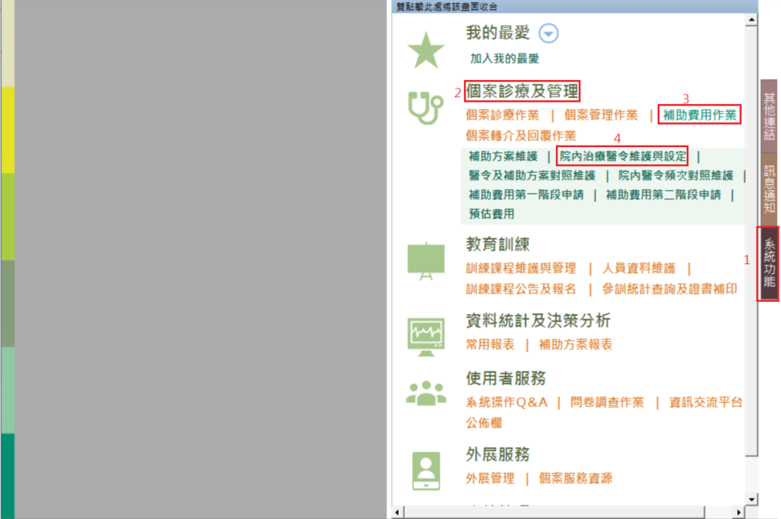
主畫面下→系統功能→個案診療及管理模組→補助費用作業→【院內治療醫令維護與設定】，開啟【院內治療醫令維護與設定】功能畫面。

  - 功能說明
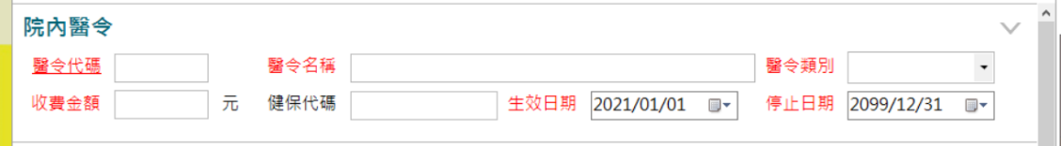
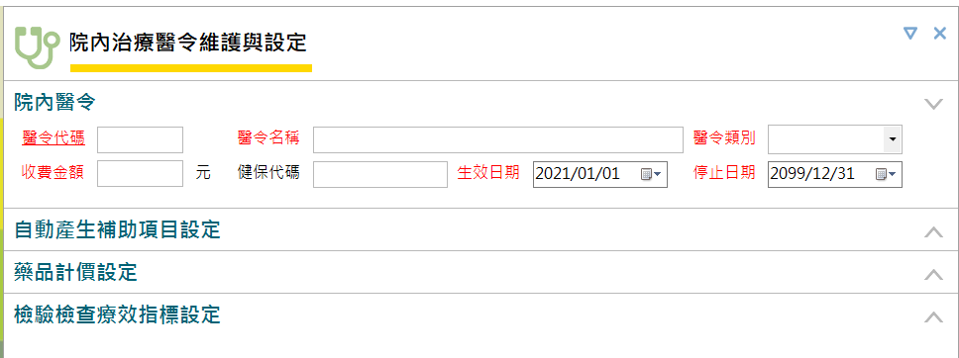
共分為「院內醫令」、「自動產生補助項目設定」、「藥品計價設定」及「檢驗檢查療效指標設定」四個編輯區。
- 「院內醫令」區－設定院內治療醫令之基本資料
  - 醫令代碼、醫令名稱及收費金額：分別為院內成癮治療使用之醫令代碼、名稱，與其收費金額。
  - 醫令類別：設定該項醫令所屬之類別。醫師於【初次評估】或【追蹤評估】設定個案之「治療計畫建議」時可以依醫令類別選擇相關醫令。
    - 若「醫令類別」欄位為「檢驗檢查」時，才可異動「成癮治療療效指標追蹤項目設定」區欄位資料。
    - 若「醫令類別」欄位為「藥品類」時，才可異動「藥品計價設定」區欄位資料。
  - 健保代碼：為該項醫令代碼所對應的健保碼，若機構透過EEC上傳個案就醫資料，可藉由健保代碼對應將個案之補助項目醫令轉入藥酒癮系統。

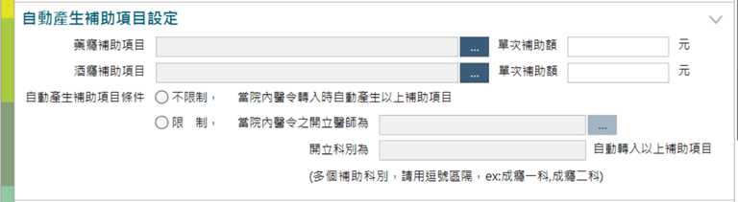
- 「自動產生補助項目設定」區－設定院內醫令與補助項目之對照，及自動轉補助項目之條件
  - 藥癮/酒癮補助項目：為該醫令所對應之補助項目，可多選。若補助項目有細分項目（ex.藥癮血液生化檢查有細分為藥癮血液生化檢查-B型肝炎表面抗原檢查HBsAg、藥癮血液生化檢查-B型肝炎表面抗體檢查Anti-HBs、藥癮血液生化檢查-C型肝炎病毒抗體檢查Anti-HC(EIA)Ab、藥癮血液生化檢查-梅毒螺旋體血液凝集檢查（RPR/TPHA）、藥癮血液生化檢查-肝腎功能檢查（BUN、Creatinine、GOT、GPT、r-GT...）、藥癮血液生化檢查-血液常規檢查（CBC、WDC...）、藥癮血液生化檢查-其他檢查項目等），以補助項目之細項進行設定。
  - 單次補助額：設定該補助項目單次所欲申請之補助金額。院內醫令區之「收費金額」扣除「單次補助額」即為藥癮個案需自費金額；當醫令對應補助項目時，此欄位不可為空。
  - 自動產生補助項條件：可擇一選取「不限制」、「限制」等選項，預設為「不限制」，當選擇「限制」時，可進一步設定限制「開立醫師」及「開立科別」；當醫令轉入系統時，將依符合此條件之醫令自動產生補助項目。
    - 「開立醫師」－資料來源為【使用者基本資料維護】「職稱」為「醫師」且有維護「成癮治療人力資料」區的人員，並提供多選清單。
    - 「開立科別」－以HIS轉入個案就醫紀錄之科別名稱輸入（可參考【個案彙整資訊查詢】「就醫歷程」所轉入之科別名稱），文字輸入欄位，長度限制為50個字。多個科別用「,」區隔，ex. 「精神科,成癮一科,成癮二科」。
- 「藥品計價設定」區－成癮治療藥品分類、醫囑之藥品使用量及計價之轉換設定
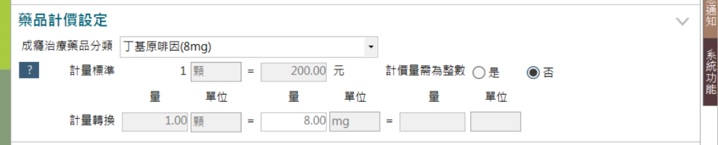
  - 成癮治療藥品分類：下拉選取，選項為系統設定代碼資料，設定選項有美沙冬、丁基原啡因、納曲酮、阿坎酸、其他成癮治療藥品。
  - 計價標準：維護藥品計價標準單位，輸入每計價單位之計價金額。計價金額會由院內醫令區之「收費金額」帶入，不可異動；單位為下拉選取，如下表格。
代碼 | 名稱 |  | 代碼 | 名稱 |  | 代碼 | 名稱 |  | 代碼 | 名稱
AMP | 安瓿 |  | IU | 國際單位 |  | PFS | PFS |  | 公斤 | 公斤
BAG | 袋 |  | JAR | 罐 |  | PILL | PILL |  | 支 | 支
BALL | 球 |  | KG | 公斤 |  | PKG | 包 |  | 片 | 片
BOT | 瓶 |  | L | 公升 |  | SAC | 包 |  | 包 | 包
BOX | 盒 |  | LB | 磅 |  | SET | SET |  | 次 | 次
BTL | BTL |  | mCi | mCi |  | SUPP | 栓劑 |  | 酌量 | 酌量
CAP | 顆 |  | MG | 毫克 |  | SYR | 注射針 |  | 桶 | 桶
CC | 毫升 |  | ML | 毫升 |  | TAB | 粒 |  | 條 | 條
DOSE | 劑量 |  | PACK | PACK |  | TUB | TUB |  | 瓶 | 瓶
EA | EA |  | PATC | 片 |  | TUBE | 條 |  | 袋 | 袋
G | 克 |  | PATCH | PATCH |  | U | 單位 |  | 滴 | 滴
GAL | 加侖 |  | PC | 片 |  | VIAL | 小瓶 |  | 噴 | 噴
GM | 克 |  | PEN | 筆 |  | 千IU | 千IU
  - 計價量需為整數：當選擇「是」，於換算申請補助數量時，若有小數即無條件進位至整數；當選擇「否」，於換算申請補助數量時，即可計算至小數點兩位。
  - 劑量轉換：為藥品計算計價總量的基礎，至少要維護1組計價標準單位與醫師開立藥品醫令單位之轉換量，最多可以設定3組劑量轉換關係。【診療紀錄輸入】開立此藥品醫令劑量單位及總量單位欄位選項，會取自劑量轉換設定之單位。
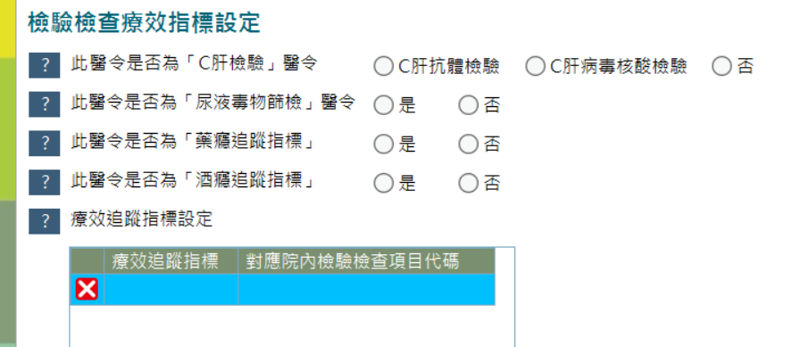
- 「檢驗檢查療效指標設定」區－設定檢驗檢查項目值，是否呈現於追蹤指標或報表中
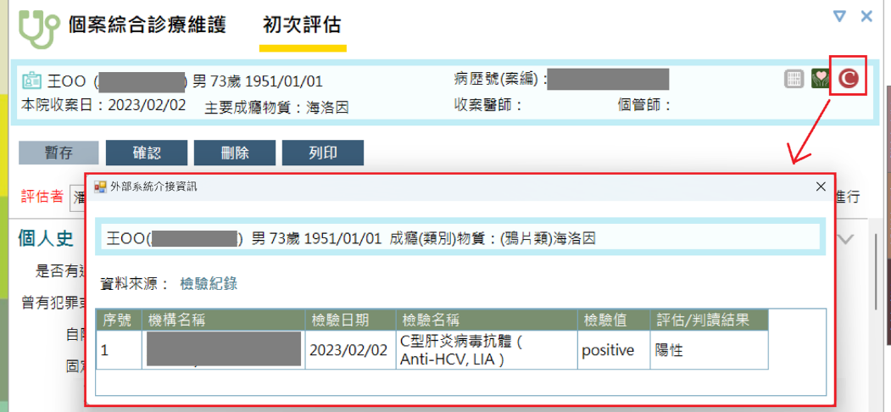
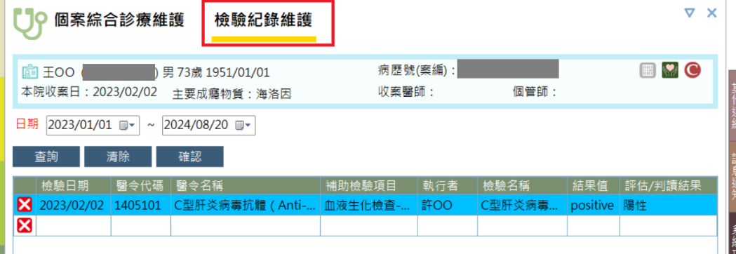
  - 此醫令是否為C肝檢驗醫令：設定為「C肝抗體檢驗」、「C肝病毒核酸檢驗」之醫令，由EEC或HIS轉入檢驗檢查報告時，會自動轉入【檢驗紀錄】，並於【個案資訊元件】顯示「C肝檢驗圖示」，如下圖所示。
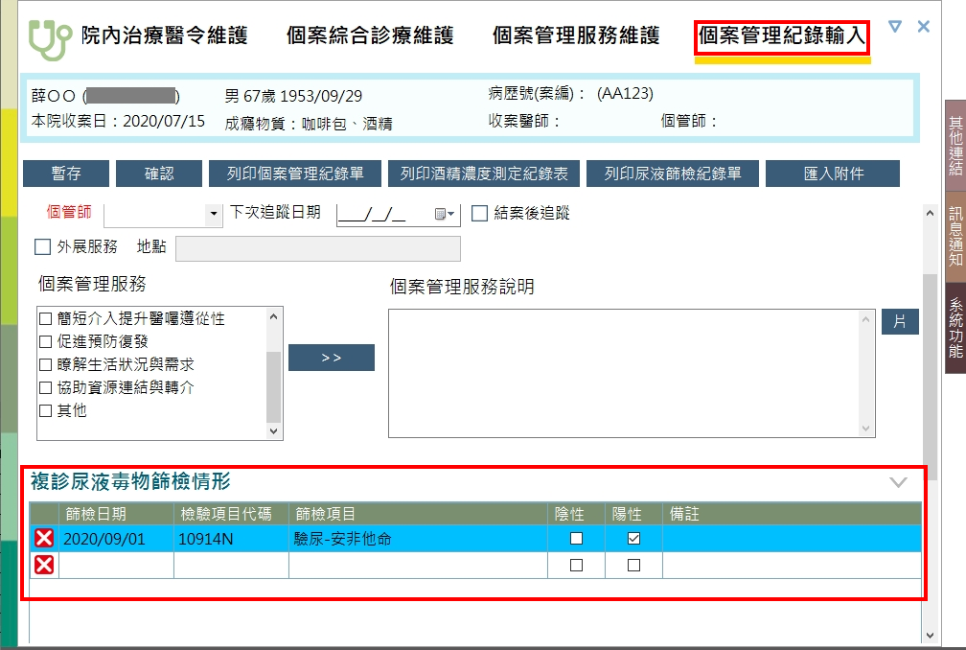
  - 此醫令是否為尿液毒物篩檢醫令：設定為「是」之醫令，由EEC或HIS轉入檢驗檢查報告時，可自動轉入個案追蹤資料之尿液毒物篩檢紀錄，於【個案管理紀錄輸入】「複診尿液毒物篩檢情形」區檢視到轉入結果，如下圖所示。
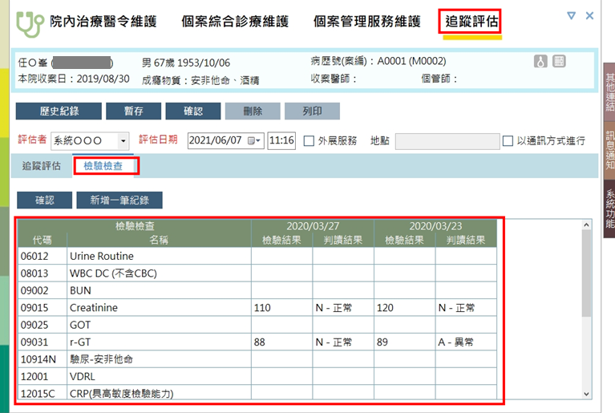
  - 此醫令是否為藥癮追蹤指標：設定為「是」之醫令，由EEC或HIS轉入檢驗檢查報告時，可自動轉入個案追蹤資料之檢驗檢查追蹤報告中，藥癮個案可於【追蹤評估】「檢驗檢查」頁簽或【個案管理服務維護】查訽結果資料列［檢驗檢查輸入］檢視到轉入結果，如下圖所示。
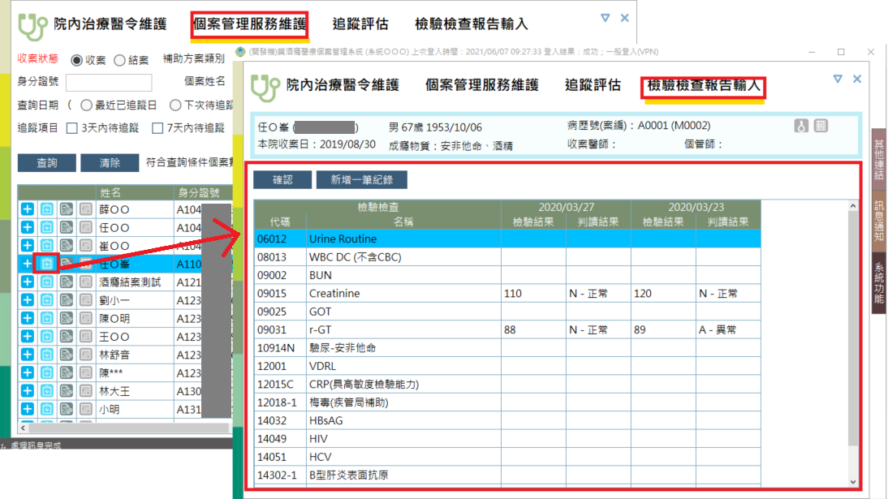
  - 療效追蹤指標設定：由於檢驗檢查之醫令代碼可能會產生多個檢驗檢查項目（院內檢驗科室自定的項目代碼），非一對一關係，療效追蹤指標則為系統統計分析報表所需之項目，因此務必設定「醫令代碼」+「對應院內檢驗檢查項目代碼」與「療效追蹤指標」之對應關係（目前藥癮尚無相關分析報表須設定）。
- 因各醫療院所開立醫令時會就不同的用藥時間設定不同的頻次代碼，如同樣一天三次的用藥可能設定為TID (一天三次)、TIDAC(一天三次飯前服用)、TIDPC(一天三次飯後服用)。為了可以正確的換算HIS轉入醫令的申請數量，須使用【院內醫令頻次對照維護】將院內醫囑頻次與系統統一定義之頻次進行對照維護(例：頻次=TID，對應院內醫囑頻次=TID,TIDAC,TIDPC)。
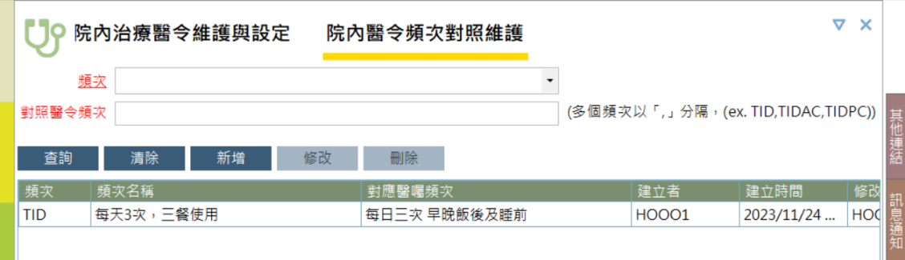
  - 頻次：為系統統一定義之頻次項目，下拉選取，選項為系統設定代碼資料。
  - 對應醫囑頻次：各醫療院所之院內醫囑頻次，文字輸入欄位，可輸入多個院內對應+醫囑頻次，以「,」分隔。
附件5
附件5
附件4
藥酒癮治療指定機構清冊
縣市：
機構名稱：全部
日期起訖：：YYYY/MM/DD ~ YYYY/MM/DD
指定業務類別：酒癮治療
列印日期：
列印人員：
機構名稱 | 機構類型 | 機構地址 | 聯絡電話 | 指定  有效起日 | 指定  有效迄日 | 酒癮治療
 |  |  |  |  |  | 指定業務項目 |  |  |  |  |  |  | 參與「酒癮治療費用補助方案」 | 執行酒駕酒癮評估治療 | 緩起訴酒癮治療
 |  |  |  |  |  | 藥物治療 | 心理治療 | 家族治療 | 職能治療 | 個案管理 | 生活重建 | 其他 | 參與「酒癮治療費用補助方案」 | 執行酒駕酒癮評估治療 | 緩起訴酒癮治療
A | 醫院 |  |  |  |  | v |  |  |  | v | …文字… | …文字… | v | v | v
B | 診所 |  |  |  |  | v |  |  |  | v
C | 衛生所 |  |  |  |  |  |  |  |  | v
D | 心理治療所 |  |  |  |  |  |  |  |  |  |  |  | v
合計 |  |  |  |  |  | 2 | 0 | 0 | 0 | 3 | 1 | 1 | 2 | 1 | 1
註：本表可自「藥酒癮醫療個案管理系統」→「資料統計及決策分析」→「常用報表」→「藥酒癮治療指定機構清冊」匯出，欄位格式以系統為準。
附件5

成癮治療人力統計表

縣市：
機構名稱：全部
於本院從事成癮治療業務時間：YYYY/MM/DD ~ YYYY/MM/DD
成癮治療類別：酒癮
列印日期：YYYY/MM/DD HH:MM:SS
列印人員：OOO
機構名稱 | 醫師 | 臨床  心理師 | 諮商  心理師 | 職能  治療師 | 社會  工作師 | 社會  工作員 | 護理師 | 護士 | 藥師 | 藥劑生 | 個案  管理員 | 其他 | 合計
合計
註：本表可自「藥酒癮醫療個案管理系統」→「資料統計及決策分析」→「常用報表」→「成癮治療人力統計表」匯出，欄位格式以系統為準。

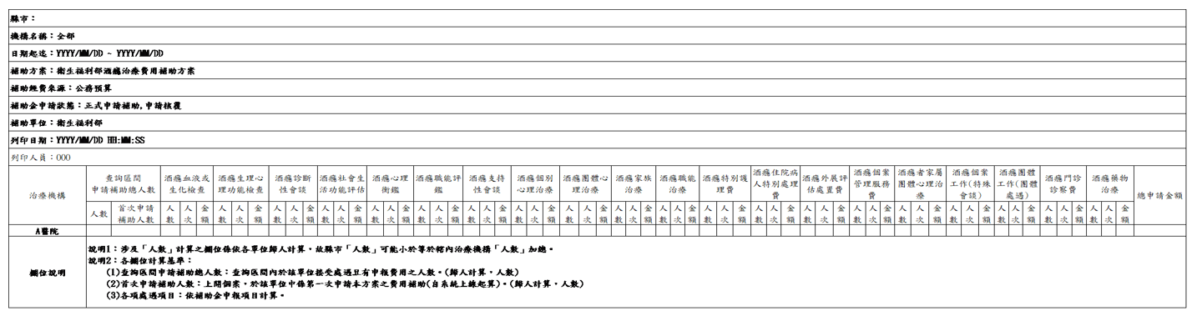
表1、酒癮治療費用補助方案費用申報統計表─公務預算
附件6
註：本表可自「藥酒癮醫療個案管理系統」→「資料統計及決策分析」→「補助方案報表」→「酒癮治療補助費用申報統計表」匯出，欄位格式以系統為準。

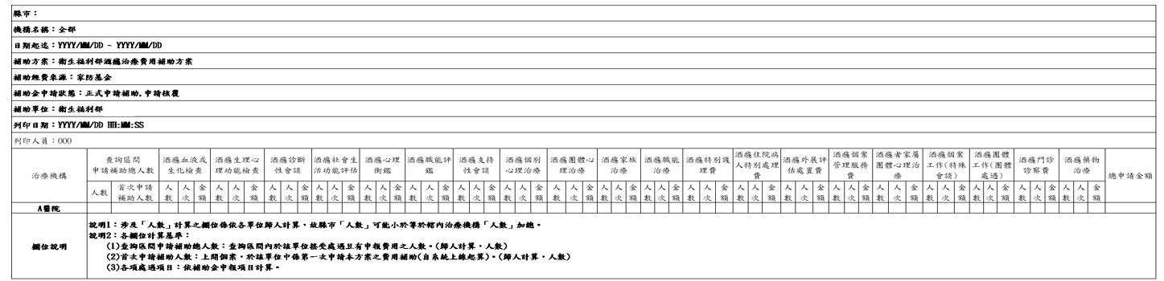
表2、酒癮治療費用補助方案費用申報統計表─家防基金
註：本表可自「藥酒癮醫療個案管理系統」→「資料統計及決策分析」→「補助方案報表」→「酒癮治療補助費用申報統計表」匯出，欄位格式以系統為準。
表3、酒癮治療費用補助方案個案來源統計表─公務預算

縣市：
機構名稱：全部
收案日期起迄：YYYY/MM/DD ~ YYYY/MM/DD
補助方案：衛生福利部酒癮治療費用補助方案
補助經費來源：公務預算
補助金申請狀態：正式申請補助,申請核覆
補助單位：衛生福利部(YYYY)
列印日期：YYYY/MM/DD HH:MM:SS
列印人員：ＯＯＯ
治療機構 | 執行法律規定之成癮治療 | 轉介來源 |  |  |  |  |  |  |  |  |  |  | 合計 |  | 總治療  人數
治療機構 | 執行法律規定之成癮治療 | 至精神科(或成癮治療科)門診就診 | 精神(或成癮治療)科門診或病房轉介 | 監理  單位 | 教育  單位 | 非精神(或成癮治療)科門診或病房轉介科別 | 衛政單位(如衛生局所等) | 勞政  單位 | 矯正  機關 | 社政單位  (如家防中心等) | 更保  系統 | 其他 | 轉介  人次 | 轉介  人數 | 總治療  人數
A醫院
欄位說明 | 說明1：涉及「人數」計算之欄位係依各單位歸人計算，故縣市「人數」可能小於等於轄內治療機構「人數」加總。  說明2：欄位計算基準：  各轉介來源欄位：於該單位收案日期在查詢區間內且查詢區間內有申報費用之個案之轉介來源，1次開結計算1人次。  合計查詢區間轉介人次：查詢區間於該單位各轉介來源人次合計。（人次）  合計查詢區間轉介人數：該單位收案日期在查詢區間內且有申報費用之個案人數。(歸人計算，人數）  查詢區間總治療人數：查詢區間內於該單位接受過酒癮治療之人數。(歸人計算，人數)
註：本表可自「藥酒癮醫療個案管理系統」→「資料統計及決策分析」→「補助方案報表」→「酒癮治療補助個案來源統計表」匯出，欄位格式以系統為準。
表4、酒癮治療費用補助方案個案來源統計表─家防基金

縣市：
機構名稱：全部
收案日期起迄：YYYY/MM/DD ~ YYYY/MM/DD
補助方案：衛生福利部酒癮治療費用補助方案
補助經費來源：家防基金
補助金申請狀態：正式申請補助,申請核覆
補助單位：衛生福利部(YYYY)
列印日期：YYYY/MM/DD HH:MM:SS
列印人員：ＯＯＯ
治療機構 | 執行法律規定之成癮治療 | 轉介來源 |  |  |  |  |  |  |  |  |  |  | 合計 |  | 總治療  人數
治療機構 | 執行法律規定之成癮治療 | 至精神科(或成癮治療科)門診就診 | 精神(或成癮治療)科門診或病房轉介 | 監理  單位 | 教育  單位 | 非精神(或成癮治療)科門診或病房轉介科別 | 衛政單位(如衛生局所等) | 勞政  單位 | 矯正  機關 | 社政單位  (如家防中心等) | 更保  系統 | 其他 | 轉介  人次 | 轉介  人數 | 總治療  人數
A醫院
欄位說明 | 說明1：涉及「人數」計算之欄位係依各單位歸人計算，故縣市「人數」可能小於等於轄內治療機構「人數」加總。  說明2：欄位計算基準：  各轉介來源欄位：於該單位收案日期在查詢區間內且查詢區間內有申報費用之個案之轉介來源，1次開結計算1人次。  合計查詢區間轉介人次：查詢區間於該單位各轉介來源人次合計。（人次）  合計查詢區間轉介人數：該單位收案日期在查詢區間內且有申報費用之個案人數。(歸人計算，人數）  查詢區間總治療人數：查詢區間內於該單位接受過酒癮治療之人數。(歸人計算，人數)
註：本表可自「藥酒癮醫療個案管理系統」→「資料統計及決策分析」→「補助方案報表」→「酒癮治療補助個案來源統計表」匯出，欄位格式以系統為準。

附件7

116年度酒癮治療費用補助方案
經費使用調查表
填報單位：
填報日期：116年 月 日
單位：新臺幣元
經費項目 | 暫分配  金額  （A） | 截至  116年6月30日止已使用經費 | 預估116年度  總使用經費  （B） | 賸餘或不足額度  （A-B）  賸餘用+，不足用-表示
公務預算
家防基金

註：
1、暫分配金額：請參考附件1中各直轄市及縣(市)對應之「經費分配」。
2、截至○年○月○日止已使用經費：結算截至指定日期已正式申請、申請核覆之經費。
3、預估○年度總使用經費：各直轄市及縣(市)推估當年度(1至12月)總需要之經費。
116年度酒癮治療費用補助方案
附件8
收支明細表

代審代付單位：○○○○○○
核撥  （結報）  經經費預算核撥數 | 第一次核撥日期  ----年----月----日  金額  $ 元 | 第二次核撥日期  ----年----月----日  金額  $ 元
核撥  （結報）  經經費預算核撥數 |  | 第一次餘（絀）數  金額  $ 元
核撥  （結報）  經經費預算核撥數 | 第一次結報日期  ----年----月----日  金額  $ 元
酒癮治療費用補助方案補助款-公務預算
小計
餘（絀）數
備註 | 利息收入：$____元；其他衍生收入：$____元  (經費結報時，利息金額若為300元以下，得留存受補（捐）助單位免解繳本部；其餘併同其他衍生收入及結餘款，應於結報時解繳本部)。
製表人 | 覆核 會計人員 單位首長  （簽約代表人）
116年度酒癮治療費用補助方案
收支明細表

代審代付單位：○○○○○○
核撥  （結報）  經經費預算核撥數 | 第一次核撥日期  ----年----月----日  金額  $ 元 |  | 第二次核撥日期  ----年----月----日  金額  $ 元
核撥  （結報）  經經費預算核撥數 |  |  | 第一次餘（絀）數  金額  $ 元
核撥  （結報）  經經費預算核撥數 | 第一次結報日期  ----年----月----日  金額  $ 元
酒癮治療費用補助方案補助款-家防基金
小計
餘（絀）數
備註 | 利息收入：$____元；其他衍生收入：$____元  (經費結報時，利息金額若為300元以下，得留存受補（捐）助單位免解繳本部；其餘併同其他衍生收入及結餘款，應於結報時解繳本部)。
製表人 |  | 覆核 會計人員 單位首長  （簽約代表人）

